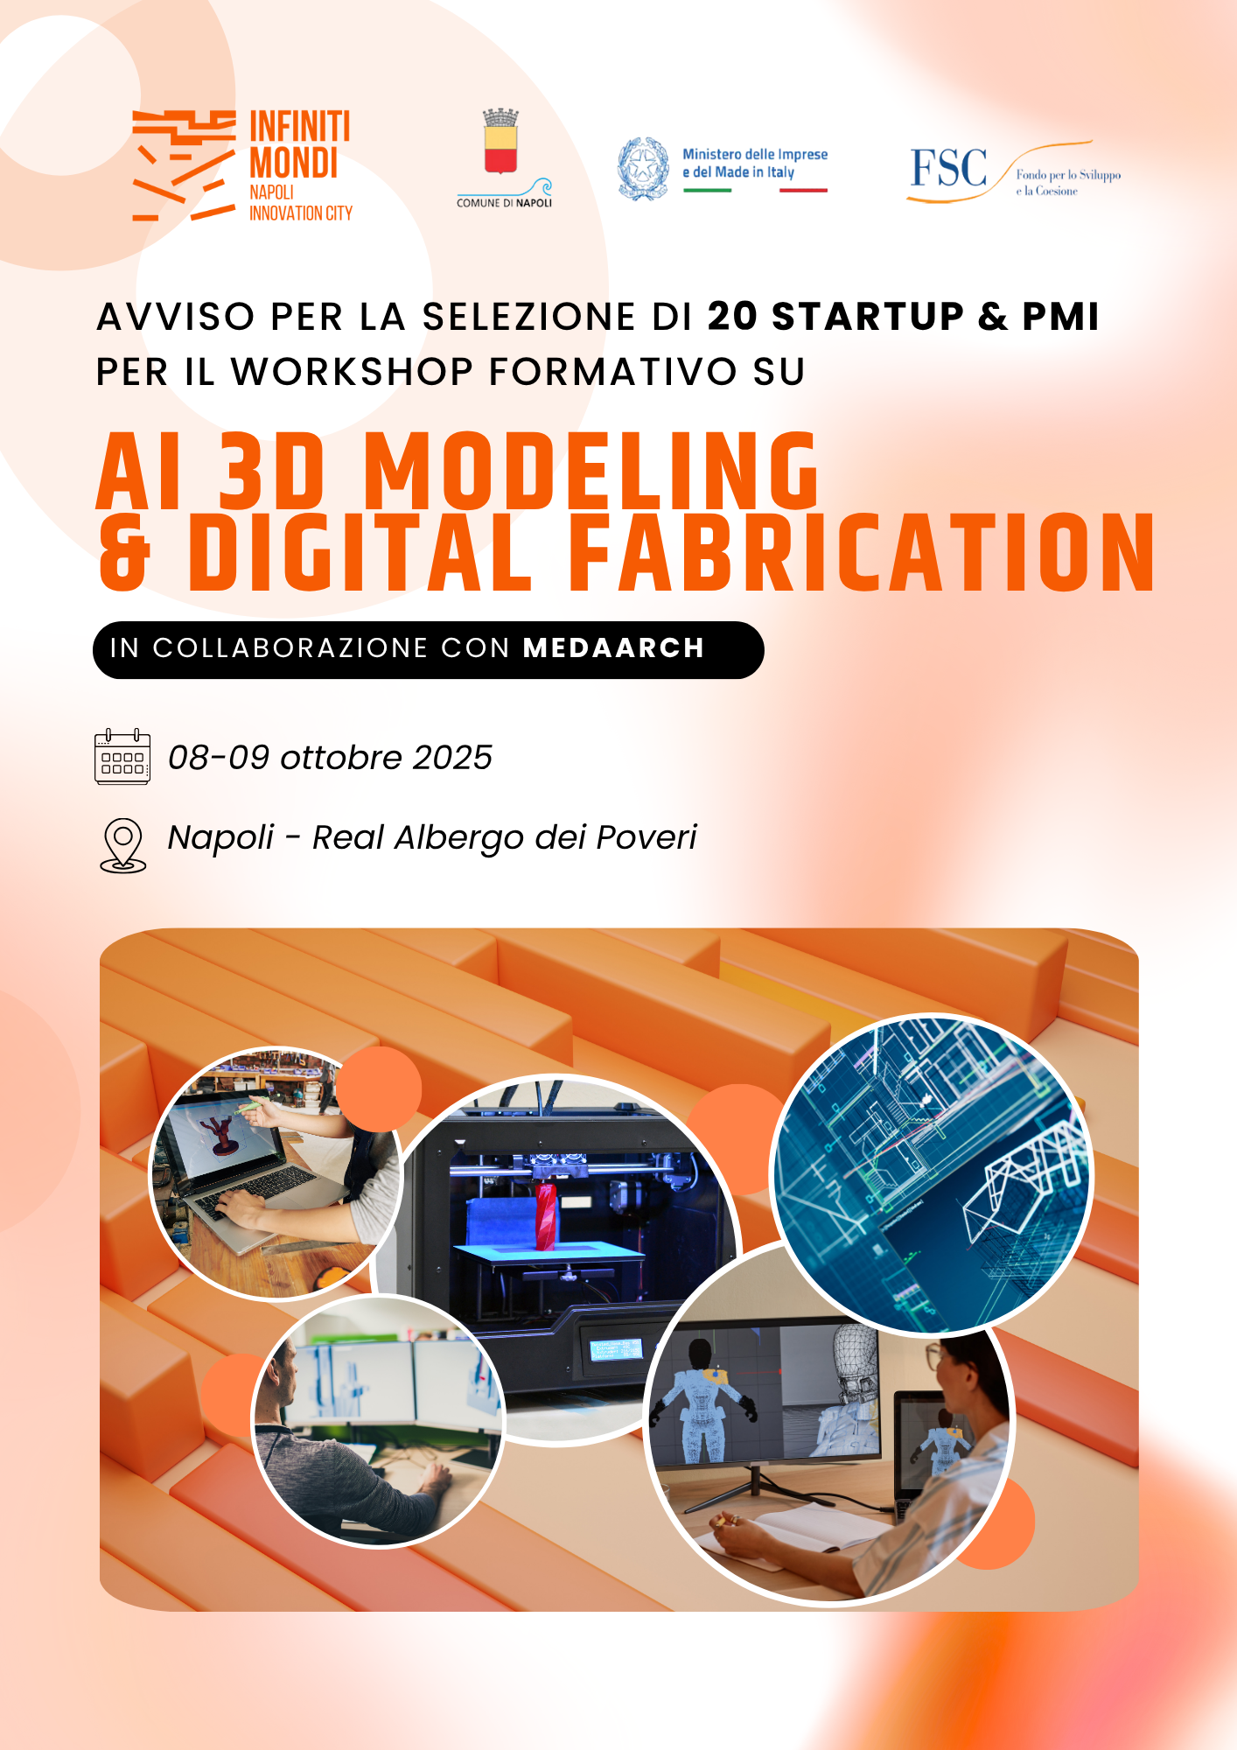

Casa delle Tecnologie Emergenti di Napoli

Infiniti Mondi – Napoli Innovation City
(CUP B67F23000000008)

Avviso per la selezione di 20 Startup & PMI

per il Workshop formativo su

AI 3D MODELING & DIGITAL FABRICATION

8 e 9 Ottobre 2025

Napoli - Real Albergo dei Poveri

Promosso da:

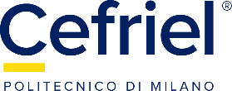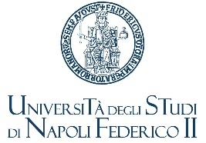

Organizzato da:
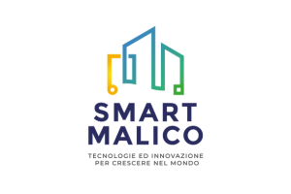
In collaborazione con:


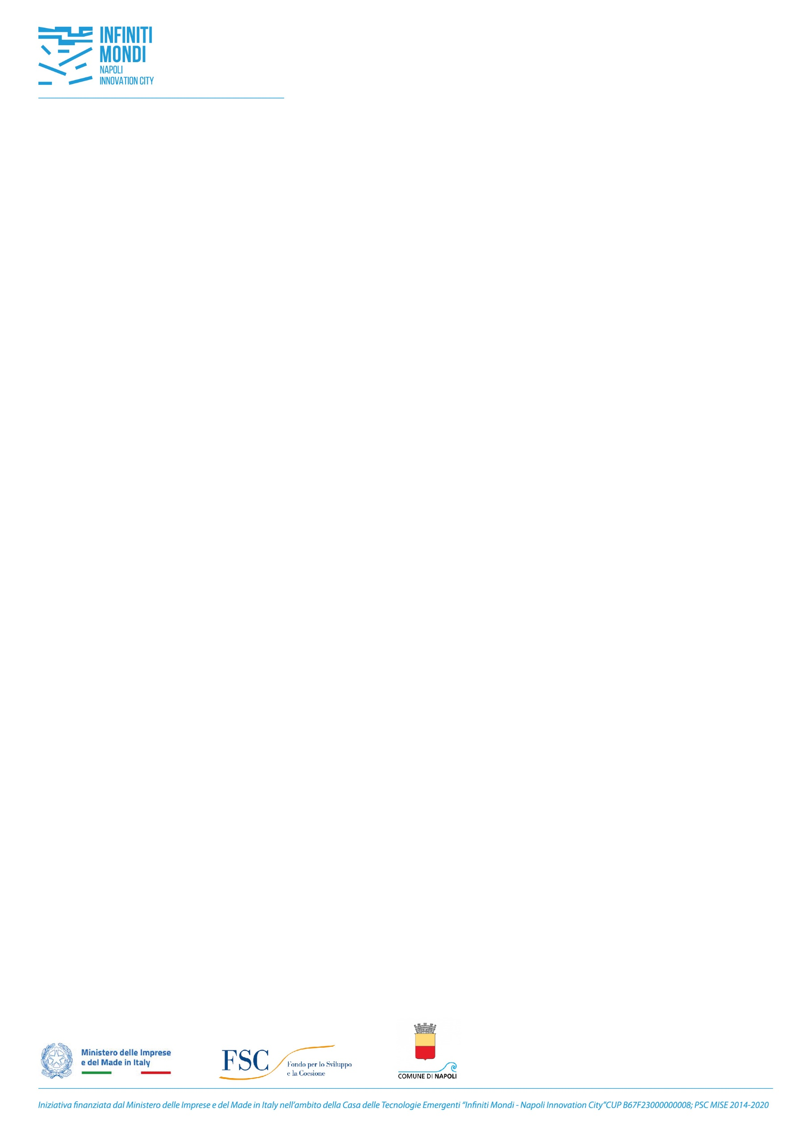
PREMESSE

- con Decreto Ministeriale del 12 agosto 2022, pubblicato sulla Gazzetta Ufficiale della Repubblica Italiana n. 228 del 29 settembre 2022, il Ministero dello Sviluppo Economico ha inteso promuovere sul territorio nazionale la realizzazione delle c.d. “Case delle Tecnologie Emergenti”, con lo scopo di supportare progetti di ricerca, sperimentazioni e trasferimento tecnologico finalizzate allo sviluppo di prodotti, processi, servizi e modelli di business ed organizzativi relativi alle tecnologie emergenti applicate in particolare alle industria dell’audiovisivo, alle infrastrutture, alla mobilità, alle industrie creative, alla robotica industriale, basati sull’uso e sullo sviluppo delle reti mobili ultra veloci e di nuova generazione;

- con l’Avviso pubblico del 17 ottobre 2022 il MISE, in attuazione del predetto Decreto Ministeriale, ha indetto una procedura selettiva delle proposte progettuali per la realizzazione di Case delle Tecnologie Emergenti da parte dei Comuni, quali soggetti beneficiari;

- il Comune di Napoli ha partecipato al suddetto Avviso pubblico presentando, unitamente a partner tecnologici, la proposta progettuale denominata “Infiniti Mondi Napoli Innovation City”;

- con Determina Direttoriale prot. n. 192126 del 28.12.2022 della Direzione Generale per i Servizi di Comunicazione Elettronica, di Radiodiffusione e Postali del Ministero delle Imprese e del Made in Italy (MIMIT, già MISE) è stata approvata la graduatoria finale della procedura selettiva di cui al summenzionato Avviso Pubblico e, in esito a tale graduatoria, la proposta progettuale presentata dal Comune di Napoli “Infiniti Mondi Napoli Innovation City” CUP B67F23000000008, risulta ammessa a finanziamento.

ART.1 – PRESENTAZIONE DELL’INIZIATIVA CTE NAPOLI

La Casa delle Tecnologie Emergenti “Infiniti Mondi – Napoli Innovation City” (di seguito anche “Infiniti Mondi” o “CTE Napoli”) è un progetto del Comune di Napoli, finanziato dal Ministero delle Imprese e del Made in Italy con fondi FSC 2014-2020, che ha l’obiettivo di mettere a disposizione delle imprese un centro di innovazione specializzato su Metaverso, Web 3.0, Gaming/Gamification, Digital Storytelling, Quantum Computing e 5G, per sviluppare nuove competenze, nuove soluzioni e nuove imprese nel settore delle Industrie Culturali e Creative.

Il Partenariato promotore e attuatore del progetto, di cui il Comune di Napoli è capofila, è così articolato:
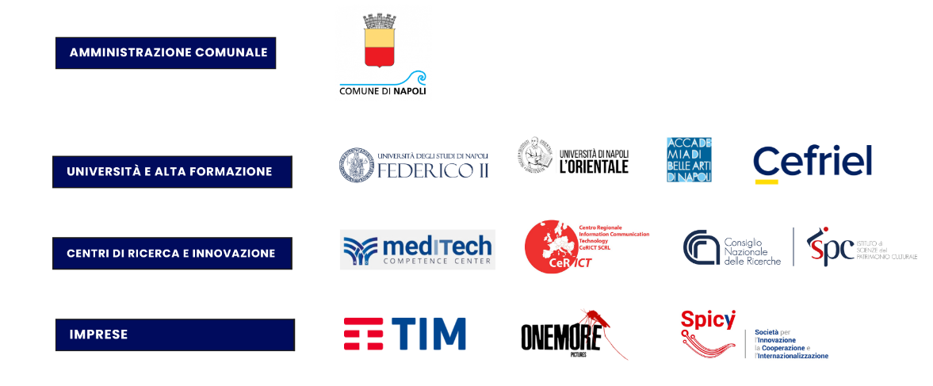

INFINITI MONDI – NAPOLI INNOVATION CITY è strutturata come una vasta aggregazione di competenze multidisciplinari, attrezzature all’avanguardia e laboratori avanzati al servizio delle seguenti funzioni:

- RICERCA APPLICATA, SVILUPPO SPERIMENTALE E TRASFERIMENTO TECNOLOGICO, per sviluppare e testare nuovi prodotti, soluzioni e servizi;
- INCUBAZIONE, ACCELERAZIONE D’IMPRESA e OPEN INNOVATION, per supportare la creazione di nuove imprese e rafforzare la competitività di quelle esistenti;
- FORMAZIONE AVANZATA, per promuovere la formazione, l’upskilling e il reskilling delle risorse umane delle aziende del settore;
- SOCIAL INNOVATION, per promuovere l’innovazione sociale nella città, valorizzando il ricco, articolato e dinamico tessuto imprenditoriale, professionale e del terzo settore presente nell’area.

ART.2 – PRESENTAZIONE DEL WORKSHOP FORMATIVO SU “AI 3D MODELING & DIGITAL FABRICATION”
L’azione di cui al presente Avviso si inquadra nell’ambito della linea di attività di “Infiniti Mondi”, relativa allo Sviluppo delle competenze per le imprese (WP 2).
L’azione mira a potenziare le competenze sulle Tecnologie Emergenti delle imprese operanti nel campo delle Industrie Culturali e Creative, in materia di AI 3D MODELING & DIGITAL FABRICATION.
L’iniziativa è promossa da Cefriel, il centro di innovazione digitale italiano fondato dal Politecnico di Milano
e dall’Università degli Studi di Napoli Federico II, in collaborazione con Medaarch s.r.l. s.t.p.
Il soggetto organizzatore è Smart Malico s.r.l., società specializzata nella progettazione, realizzazione e gestione di laboratori di innovazione e percorsi di formazione avanzata per smart cities e smart communities.

ART. 3 - OGGETTO E OBIETTIVI DELL’AVVISO
Il presente Avviso è finalizzato alla selezione di 20 imprese che avranno l’opportunità di partecipare, a titolo gratuito, al workshop formativo intensivo e laboratoriale su “AI 3D Modeling & Digital Fabrication”, che si terrà i giorni 8 e 9 ottobre 2025 a Napoli, dalle ore 9:30 alle ore 17:30, presso i Laboratori Tecnologici della CTE Napoli al Real Albergo dei Poveri, in Piazza Carlo III n.1.
Il percorso intensivo è progettato per introdurre concetti chiave e fornire competenze pratiche nell’utilizzo delle tecnologie avanzate di modellazione e fabbricazione digitale, con l’obiettivo di promuovere l’innovazione e ottimizzare i processi produttivi attraverso un approccio pratico e laboratoriale. La metodologia formativa si basa sull’alternanza tra momenti teorici e attività applicative, al fine di garantire una comprensione sia critica che operativa delle tecnologie emergenti e delle loro applicazioni nei contesti industriali e creativi. Nel corso delle due giornate, i partecipanti saranno coinvolti in un’esperienza altamente immersiva e pratica e avranno l’opportunità di apprendere come applicare l’Intelligenza Artificiale Generativa nei processi creativi e progettuali finalizzati alla realizzazione di modelli 3D, integrare tecnologie emergenti nei flussi di fabbricazione digitale, analizzare best practice e casi studio internazionali che uniscono produzione digitale e design, sviluppare e presentare un progetto originale di modellazione e fabbricazione digitale.

ART. 4 - DESTINATARI DELL’AVVISO
Il presente Avviso è aperto alle startup e alle PMI, operanti nei settori dell’industria culturale e creativa con sede legale e/o sede operativa in Italia, le quali dimostrino interesse economico, di ricerca e sviluppo sul territorio della Città Metropolitana di Napoli nei settori di riferimento di Infiniti Mondi.
Con Industrie Culturali e Creative (ICC) si intendono, a titolo indicativo e non esaustivo:
- CULTURAL HERITAGE
- AUDIOVISUAL SECTOR
- GAMING AND GAMIFICATION
- TOURISM
- COMMUNICATION AND NEW MEDIA
- PERFORMING ART, VISUAL ARTS & SHOW BUSINESS
- ARCHITECTURE, DESIGN, ARTISTIC CRAFTS
- LITERATURE, BOOKS AND PUBLISHING
- EDUCATIONAL
- MUSIC
- CREATIVE DRIVEN SECTORS (fashion, packaging, consulting, agri&foodtech ecc.)

Ogni impresa può presentare una sola candidatura.

Si richiede ai partecipanti una buona conoscenza della lingua inglese.

Non sono ammessi a partecipare i soggetti che costituiscano articolazione di partiti politici, nonché i soggetti che abbiano pendenze di carattere amministrativo nei confronti del Comune di Napoli.
I soggetti beneficiari non dovranno trovarsi in nessuna delle condizioni ostative alla contrattazione con le Pubbliche Amministrazioni e dovranno essere in regola con tutte le norme in materia di contribuzione previdenziale, fiscale e assicurativa (DURC).

Alla data di presentazione dell’iscrizione, il proponente deve dimostrare il possesso dei seguenti requisiti:
- Essere in regola con le disposizioni vigenti in materia di normativa edilizia ed urbanistica, del lavoro, della prevenzione degli infortuni e della salvaguardia dell'ambiente, e impegnarsi al loro rispetto anche in relazione alle attività svolte nelle sedi operative;
- non avere alcuna situazione debitoria nei confronti del Comune di Napoli per la quale non sia già stato sottoscritto un piano di rientro né avere pendenze di carattere amministrativo di qualsiasi natura nei confronti del Comune;
- Non essere destinatari di un ordine di recupero pendente per fondi Comunitari ricevuti in maniera indebita;
- Non essere identificabile come “impresa in difficoltà” ai sensi dell’art. 2 comma 18 del Regolamento UE 651/2014;
- non incorrere in uno stato di “crisi o insolvenza” ai sensi dell’art.2, comma 1, lett. a) e b), del D.lgs. 14/2019;
- il legale rappresentante dell’impresa deve godere dei diritti civili e politici e non deve aver riportato condanna con sentenza definitiva o decreto penale di condanna divenuto irrevocabile o sentenza di applicazione della pena su richiesta ai sensi dell'articolo 444 del codice di procedura penale per uno dei reati previsti dall’art. 94 D.lgs. 36/2023;
- non essersi verificata l’esistenza di una causa ostativa ai sensi della disciplina antimafia di cui decreto legislativo 6 settembre 2011, n. 159.

ART. 5 - TIPOLOGIA DI SOSTEGNO NON FINANZIARIO
Il programma formativo, erogato a titolo gratuito, costituisce sostegno non finanziario alle startup e alle piccole e medie imprese partecipanti. Il valore di tale sostegno è pari a 75€ per ora di lezione per ciascuna impresa partecipante, per un valore totale di 1.200€.

Il sostegno non finanziario sarà erogato ai sensi del regime “de minimis” di cui al Regolamento UE 1407/2013. Il sostegno non finanziario di cui al presente Avviso è compatibile con altri Aiuti di Stato secondo i limiti previsti ai sensi dell’art. 5 del Regolamento (UE) n. 1407/2013.

ART. 6 - MODALITÀ DI PARTECIPAZIONE
La presentazione delle candidature a valere sul presente Avviso deve essere effettuata dal Proponente esclusivamente tramite la compilazione del Modulo di candidatura (Allegato A) ed inviato tramite PEC all’indirizzo: smartmalico@legalmail.it
La domanda deve essere presentata dal rappresentante legale della società.
Le candidature dovranno essere inviate entro e non oltre il 17/09/2025.
I soggetti promotori e organizzatori del Workshop si riservano il diritto di richiedere ulteriori documenti o informazioni, oltre a quelli forniti durante la fase di candidatura, utili ad una valutazione della partecipazione.
Non saranno prese in considerazione candidature e documenti pervenuti con modalità diverse da quelle sopra indicate o presentate dopo la data di scadenza su indicata.

ART. 7 - CRITERI DI SELEZIONE
Le domande di partecipazione saranno valutate da un team di esperti di CTE-Infiniti Mondi sulla base dei seguenti criteri:
- Coerenza delle attività dell’impresa con gli ambiti di CTE-Infiniti Mondi;
- Impatto atteso delle tecnologie affrontate nel corso - AI 3D Modeling & Digital Fabrication - sulle attività dell’azienda;
- Profilo del partecipante in termini di ruolo manageriale nell’azienda.

ART. 8 - ESITO DELLA SELEZIONE
L'esito delle selezioni sarà comunicato entro 7 giorni dalla chiusura del presente Avviso. I candidati selezionati riceveranno una comunicazione via PEC di accettazione della candidatura con la documentazione necessaria per la partecipazione. L’elenco dei soggetti ammessi sarà pubblicato sui siti del Comune di Napoli, della CTE Napoli e di Cefriel.

ART. 9 - DOCUMENTAZIONE NECESSARIA PER LA PARTECIPAZIONE AL WORKSHOP FORMATIVO
Le imprese selezionate dovranno presentare la seguente documentazione per confermare la partecipazione al corso:
- Visura camerale aggiornata (di data non anteriore a 6 mesi);
- Documento di identità in corso di validità e Codice fiscale del Legale Rappresentante;
- Dichiarazione Sostitutiva di Atto di Notorietà (DSAN) attestante il possesso dei requisiti di cui all’art. 4.
La su menzionata documentazione va inviata entro e non oltre 2 giorni dalla conferma di partecipazione da parte degli organizzatori.

ART. 10 - CASI DI ESCLUSIONE
I soggetti promotori e organizzatori del Workshop si riservano, a loro insindacabile giudizio, di rifiutare qualsiasi candidatura qualora:
- l’impresa proponente non sia in possesso dei requisiti di partecipazione cui all’Art. 4 – “Destinatari dell’Avviso”;
- la domanda di partecipazione non sia pervenuta secondo le modalità e i tempi di cui all’Art. 6 – “Modalità di partecipazione”

ART. 11 - IMPEGNI DEL BENEFICIARIO
I soggetti beneficiari si impegnano, a pena di esclusione da tutte le attività di CTE-Infiniti Mondi, a partecipare attivamente al percorso formativo. Tale partecipazione sarà attestata al termine del percorso e dovrà essere pari al 90%, in termini di ore di presenza alle attività previste.

ART. 12 - RISERVATEZZA
Le informazioni contenute nelle domande di partecipazione saranno usate esclusivamente per le finalità del presente Avviso e non saranno divulgate o rese accessibili a terzi, se non a seguito di espressa autorizzazione del/i Proponente/i, fatti salvi eventuali soggetti terzi che abbiano necessità di accedere alle informazioni per le finalità del presente Avviso.

ART- 13 - PRIVACY
All’atto della presentazione della loro candidatura, gli interessati prestano il consenso al trattamento dei loro dati personali. I dati forniti dai candidati, saranno trattati conformemente alle disposizioni del Regolamento Ue 2016/679, o GDPR (General Data Protection Regulation) e a ogni altra normativa applicabile in materia di protezione dei dati personali, nonché ai contenuti di cui all’informativa sulla privacy che il partecipante accetta al momento della registrazione.

ART. 14 - CONTATTI
Tutte le informazioni relative al presente Workshop sono disponibili sul sito del Comune di Napoli, della CTE di Napoli, di Cefriel oltre che sul sito dei partner della CTE.
Per ulteriori informazioni è possibile contattare Smart Malico attraverso il seguente indirizzo e-mail: russo@smartmalico.it

